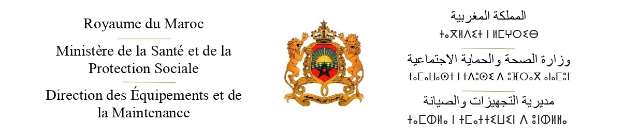

Avis d’Appel d’Offres Ouvert

N° 04/2022/2

Le 30/08/2022 à 10 h heures, il sera procédé, dans les bureaux de la Cellule de Coordination des marchés, sise, Avenue Hassan II Km 4, Route de Casablanca, Rabat, à l’ouverture des plis relatifs à l’appel d’offres ouvert sur offres de prix pour Fourniture et installation des équipements médico – techniques destinés au CHU d’Agadir.

Marché alloti en 15 lots :

Lot | Désignation
1 | IRM 1.5 T
2 | TOMODENSITOMÈTRE
3 | SYSTÈME DE RADIOLOGIE NUMÉRIQUE ROBOTISÉ
4 | TABLE DE RADIOLOGIE NUMÉRIQUE
5 | SYSTEME D'ANGIOGRAPHIE CARDIOVASCULAIRE DIGITALE
6 | SYSTEME DE CARTOGRAPHIE CARDIAQUE
7 | SYSTEME DE CRYO-ABLATION /RADIOFREQUENCE
8 | SYSTEME D’ECHOGRAPHIE ENDOCORONAIRE (IVUS)
9 | SYSTEME D’IMAGERIE CORONAIRE PAR COHERENCE OPTIQUE
10 | SYSTEME DE MASSAGE CARDIAQUE AUTOMATIQUE RADIO-TRANSPARENT DEDIE AU CATH-LAB
11 | SYSTEMES D’ANGIOGRAPHIE INTERVENTIONNELLE POUR SALLE ENDOVASCULAIRE
12 | ECLAIRAGE OPERATOIRE A DOUBLE COUPOLE
13 | ECLAIRAGE OPERATOIRE MONO COUPOLE ET DE SOIN
14 | STERILISATION
15 | CHAMBRE HYPERBARE POUR TRAITEMENT EN OXYGENOTHERAPIE (CAISSON HYPERBARE)

Le dossier d’appel d’offres peut être retiré au Secrétariat du Service des Marchés, Direction des Equipements et de la Maintenance, 69, Avenue Ibn Sina Agdal Rabat, il peut également être téléchargé à partir du Portail Marocain des Marchés Publics : www.marchespublics.gov.ma

Le cautionnement provisoire est fixé à la somme de :

LOT | Montant de la caution en lettre en DH | Montant de la caution  en chiffre en DH
1 | Trois cent trente-six mille | 336,000.00
2 | Deux cent soixante-deux mille huit cents | 262,800.00
3 | Trente-deux mille quatre cents | 32,400.00
4 | Cent soixante et onze mille six cents | 171,600.00
5 | Cent cinquante-six mille | 156,000.00
6 | Trente mille | 30,000.00
7 | Vingt-quatre mille | 24,000.00
8 | Dix-huit mille | 18,000.00
9 | Vingt-quatre mille | 24,000.00
10 | Sept mille deux cents | 7,200.00
11 | Soixante-douze mille | 72,000.00
12 | Quatre-vingt-seize mille | 96,000.00
13 | Quarante-deux mille | 42,000.00
14 | Deux cent huit mille | 208,000.00
15 | Deux cent quatre mille | 204,000.00

L’estimation des coûts des prestations est fixée comme suit :

Lot | Montant de l’estimation  en lettre en DH TTC | Montant de l’estimation  en chiffre en DH TTC
1 | Trente-trois millions six cents mille | 33,600,000.00
2 | Vingt-six millions deux cent quatre-vingts mille | 26,280,000.00
3 | Trois millions deux cent quarante mille | 3,240,000.00
4 | Dix-sept millions cent soixante mille | 17,160,000.00
5 | Quinze millions six cents mille | 15,600,000.00
6 | Trois millions | 3,000,000.00
7 | Deux millions quatre cents mille | 2,400,000.00
8 | Un million huit cents mille | 1,800,000.00
9 | Deux millions quatre cents mille | 2,400,000.00
10 | Sept cent vingt mille | 720,000.00
11 | Sept millions deux cents mille | 7,200,000.00
12 | Neuf millions six cents mille | 9,600,000.00
13 | Quatre millions deux cents mille | 4,200,000.00
14 | Vingt millions sept cent quatre-vingt-huit mille deux cents | 20,788,200.00
15 | Vingt millions quatre cents mille | 20,400,000.00

Il est porté à la connaissance des concurrents qu’une visite des lieux sera organisée au CHU d’AGADIR situé à la Route nationale N°1, BP : 56 Agadir la principale, selon le planning suivant :

Lot | Désignation | Date de Visite
1 | IRM 1.5 T | 02/08/2022  10 h :00
2 | TOMODENSITOMÈTRE
3 | SYSTÈME DE RADIOLOGIE NUMÉRIQUE ROBOTISÉ
4 | TABLE DE RADIOLOGIE NUMÉRIQUE
5 | SYSTEME D'ANGIOGRAPHIE CARDIOVASCULAIRE DIGITALE | 03/08/2022  10 h :00
6 | SYSTEME DE CARTOGRAPHIE CARDIAQUE
7 | SYSTEME DE CRYO-ABLATION /RADIOFREQUENCE
8 | SYSTEME D’ECHOGRAPHIE ENDOCORONAIRE (IVUS)
9 | SYSTEME D’IMAGERIE CORONAIRE PAR COHERENCE OPTIQUE
10 | SYSTEME DE MASSAGE CARDIAQUE AUTOMATIQUE RADIO-TRANSPARENT DEDIE AU CATH-LAB
11 | SYSTEMES D’ANGIOGRAPHIE INTERVENTIONNELLE POUR SALLE ENDOVASCULAIRE
12 | ECLAIRAGE OPERATOIRE A DOUBLE COUPOLE | 04/08/2022  10 h :00
13 | ECLAIRAGE OPERATOIRE MONO COUPOLE ET DE SOIN
14 | STERILISATION | 05/08/2022  10 h :00
15 | CHAMBRE HYPERBARE POUR TRAITEMENT EN OXYGENOTHERAPIE (CAISSON HYPERBARE)

Le contenu, la présentation ainsi que le dépôt des dossiers des concurrents doivent être conformes aux dispositions des articles 27,29, 31, 34 et 148 du décret n°2-12-349 relatif aux marchés publics.

Les concurrents peuvent :

- Soit les envoyer par courrier recommandé avec accusé de réception au siège de la cellule de coordination des marchés précitée ;
- Soit déposer contre récépissé leurs plis au siège de la cellule de coordination des marchés précitée ;
- Soit déposer par voie électronique dans le Portail Marocain des Marchés Publics.
- Soit les remettre au président de la commission d’appel d’offres au début de la séance et avant l’ouverture des plis.

Les documents techniques exigé par le dossier d’appel d’offres doivent être déposés au siège dans le bureau de la cellule de coordination des marchés sise, Avenue Hassan II Km 4, Route de Casablanca, Rabat, avant 29/08/2022 à 14 h.

Les pièces justificatives à fournir sont celles prévues par l’article 4 du Règlement de consultation.

